Пятый раздел:  «Школьные годы чудесные»  Раздел расположен в коридоре второго этажа, рассказывает историю создания и развития школы.  В 2016 г. Васильевская школа отметила свой 50-летний юбилей. Из 663 выпускников 13 награждены Золотой медалью за особые успехи в учении, 12 – Серебряной медалью, 21 – учащийся получили аттестаты с отличием.  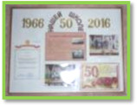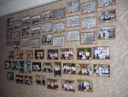  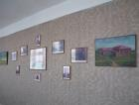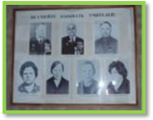  История школы показана в пяти экспозициях, размещенных в хронологическом порядке, начиная с 1920-х годов и заканчивая сегодняшним днем.  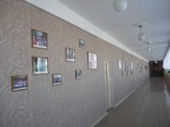 | «Школьные музеи – это способ приобщения ребят к истории и традициям своей малой Родины. У вас живой музей и Ваши дети говорят о прошлом – как о своем прошлом. Удачи и успеха Вам. Спасибо. Первый заместитель министерства образования РФ Болотов». 1995 г.  (Запись в книге посетителей музея)  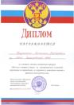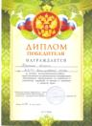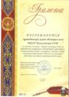  Адрес музея:  396205  Воронежская область,  Аннинский район,  с. Васильевка,  ул. Молодежная, д. 13  телефон: 8 (473 46) 5-67-42  Эл. почта: vaseelschool1@yandex.ru  Сайт школы: vaseelschool1.ucoz.ru  Путеводитель составили:  Некрытов Иван и Усачева Ольга, учащиеся 8 класса МКОУ Васильевской ООШ |  | 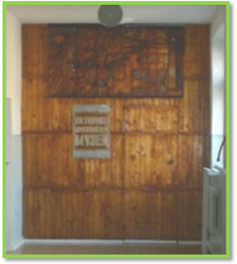  Школьный историко-краеведческий музей «История села»  ПУТЕВОДИТЕЛЬ  Директор школы:  Соболева Ольга Евгеньевна  Руководитель музея:  Кизюрина Татьяна Викторовна, учитель истории  с. Васильевка  2017 г.

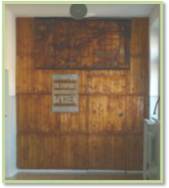

МКОУ Васильевская ООШ
Аннинского муниципального района
Воронежской области

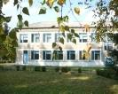  - История создания музея  Историко-краеведческий музей «История села» расположен в здании МКОУ Васильевской ООШ  Музей основан в 1982 году, в нем содержится 470 экспонатов, которые размещены в пяти экспозициях.  Он занимает 2 комнаты, площадью 27 кв. м., располагается на втором этаже школы.  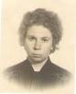  Инициатива по созданию школьного музея принадлежит Савушкиной Н.И., учителю русского языка и литературы, которая вместе с другими педагогами школы включилась в работу по сбору материалов. 19 мая 1982 г. музейная комната была торжественно открыта.  5 ноября 1987 года музей получил официальное звание: «Школьный музей» и свидетельство № 5992.  В 2001 году он прошел аккредитацию и вновь подтвердил свой статус.  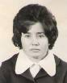  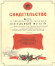  До 2004 года руководила работой музея Митрофанова Зоя Ефимовна, учитель истории. Немало дипломов было заработано ее учениками на районных и областных краеведческих конференциях. Ей принадлежит заслуга в систематизации, оформлении и хранении фонда музея. В 2006 году Зои Ефимовны не стало. Ей посвящена одна из экспозиций музея, у истоков которого она стояла. Память о ней сохранится в сердцах ее учеников и коллег. | - Основные разделы музея  Первый раздел:  «Жизнь и быт людей в далеком прошлом».  В первой экспозиции помещены следующие экспонаты: карта нашего села, орудия труда прошлого, прялка, ткацкий станок, старинные утюги, самовары, плетушка, лапти, праздничная одежда и др.  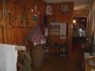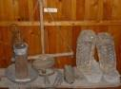  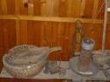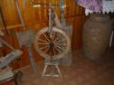  Второй раздел:  «История образования нашего колхоза»  Во второй экспозиции находятся фотографии первых колхозников, их документы, есть уникальная фотография колхозной мельницы, которой уже нет. Здесь же письма наших односельчан, их воспоминания, награды и достижения.  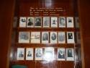 | Третий раздел:  «Великая Отечественная война».  Особое внимание заслуживает Галерея Памяти. В нее входят фотографии погибших земляков, которые не вернулись с полей сражений Великой Отечественной войны.  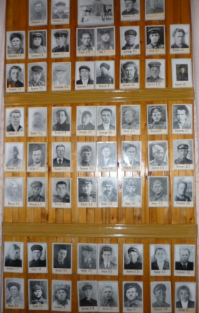  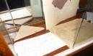  В экспозицию вошли так же письма-треугольники, солдатские фляги, кисет, награды фронтовиков. Ветераны войны оставили свои автографы и воспоминания в книге посетителей музея.  Четвертый раздел:  «Жизнь села после войны».  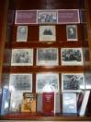  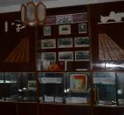  Здесь помещен богатейший материал о делегатах съездов партии и комсомола, первоцелинниках, о людях труда.

